SOP

STANDARD OPERATING PROCEDURE

1. **LOGIN.**
   1. Masukan Ke Alamat “ **http://202.47.88.197/portal/orr/** ” , kemudian isikan ***Username dan Password .***
   2. Klik Tombol ***“Login”.***

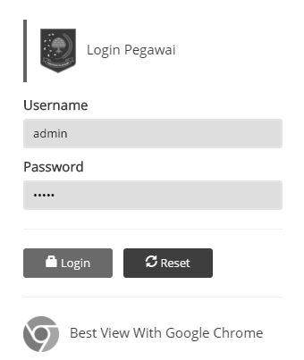

1. **MENAMBAH DATA RENJA.**
   1. Masuk Ke Menu “***Rencana Kerja***”, “ ***Data Renja / Rencana Kerja*** ” .

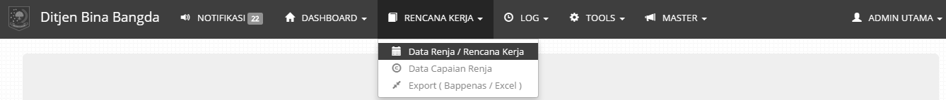

* 1. Klik menu “ ***Tambah*** ”.



Klik Tombol “ Tambah “

* 1. Isikan *Field Field*  Yang Disediakan.
  2. Untuk Export Data , Guanakan Pilihan “ ***Export Dari Excel*** ” , Gunakan File Excel Yang Sudah *Distandarisasikan*.

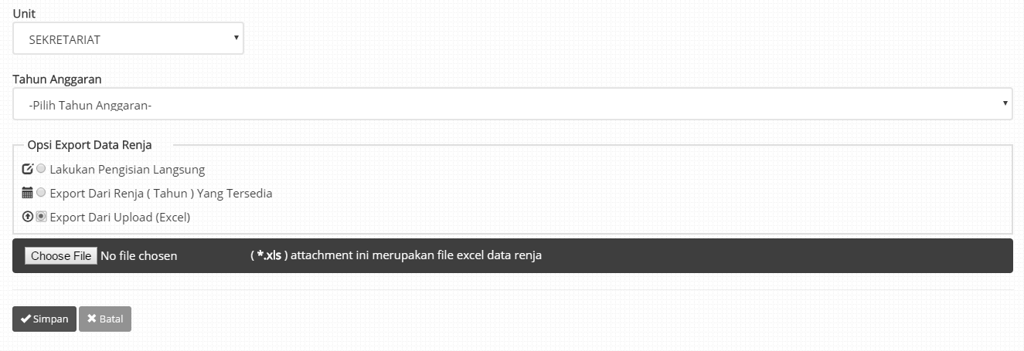

* 1. Klik Tombol ***“ Simpan ”***  Bila Sudah Selesai.

Catatan :

* Data Hanya Akan Diambil Pada Sheet Excel Paling Kiri / Nomor 1.

* Sebaiknya Hapus “Sheet1” / “Sheet2” , Dll

**C:\Users\John\Desktop\1.png**

Hanya “Kertas Kerja “ Paling Kiri Yang Akan Diambil

1. **Melihat Isi Data RENJA.**
   1. Masuk Ke Menu “***Rencana Kerja***”, “ ***Data Renja / Rencana Kerja*** ” .
   2. Klik Tombol “***Lihat***” Pada Kolom “*Aksi*” Disebelah Kanan Pada Baris Yang Tadi Sudah Dibuat.

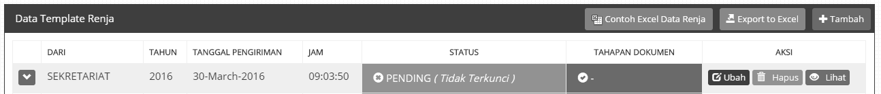

Klik Tombol “ Lihat ”

* 1. Lakukan Perubahan Pada Kolom “***Aksi***” Di sebelah kanan.

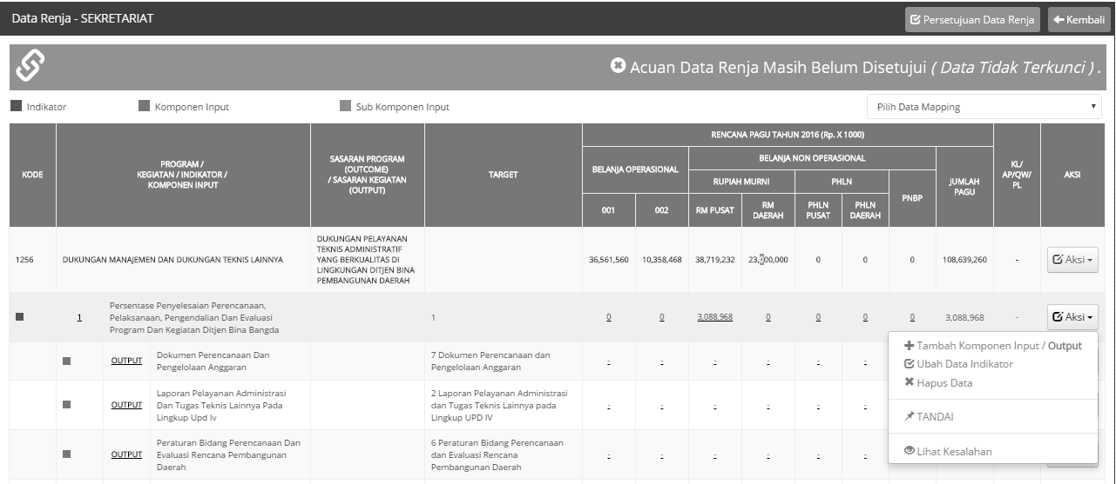

1. **Persetujuan** 
   1. Masuk Ke Menu “***Rencana Kerja***”, “ ***Data Renja / Rencana Kerja*** ” .
   2. Klik Tombol “***Lihat***” Pada Kolom “*Aksi*” Disebelah Kanan Pada Baris Yang Tadi Sudah Dibuat.
   3. Klik Tombol Persetujuan Disebelah Kanan Atas.

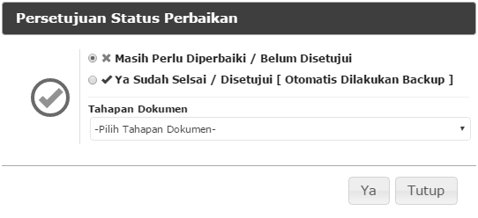

1. **Mengisi Data Capaian** 
   1. Masuk Ke Menu “***Rencana Kerja***”, “ ***Data Capaian Renja*** ” .
   2. Klik Tombol “***Lihat***” Pada Kolom “*Aksi*” Disebelah Kanan Pada Baris Yang Tadi Sudah Dibuat.



Klik Tombol “ Lihat “

* 1. Pilih “***Tabs***”  ***“****Capaian Kinerja dan Keuangan (Form Input)* “ , “***Target*** *(Form Input)*” atau ***Realisasi*** *(Form Input)*, Kemudian Klik Pada Angka Yang Tersedia .

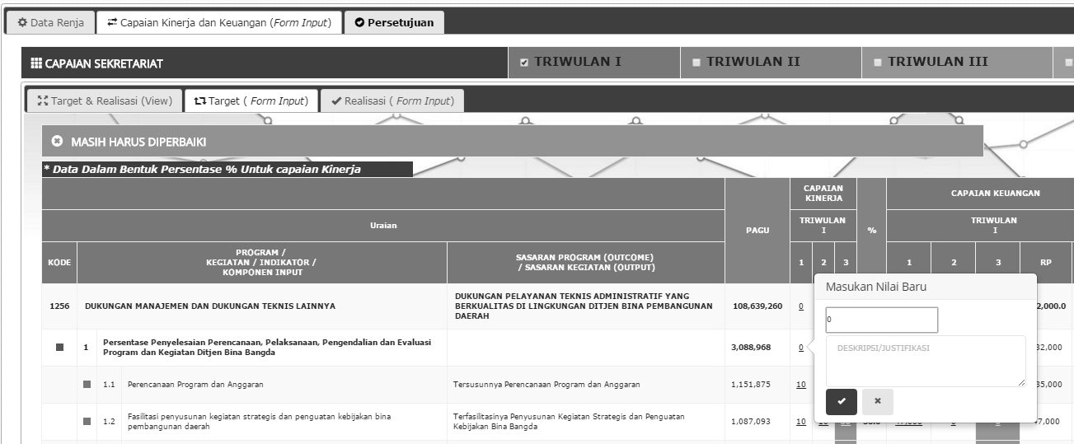

1. **PERSETUJUAN CAPAIAN**
   1. Masuk Ke Menu “***Rencana Kerja***”, “ ***Data Capaian Renja*** ” .
   2. Klik Tombol “***Lihat***” Pada Kolom “*Aksi*” Disebelah Kanan Pada Baris Yang Tadi Sudah Dibuat.
   3. Pilih “***Tabs***”  ***“****Persetujuan”* Kemuadian check mana saja yang akan disetujui.

